Teoretiska frågor

1. Beskriv kort hur en relationsdatabas fungerar.

Relationsdatabaser fungerar som en telefoncentral som kopplar olika delar ihop, databas innehåller tabeller, i varje tabell finns en titel, en nyckel, rader och kolumn. tabellerna innehåller olika information som kategoriers i rader och kolumner men med hjälp av titel och nycker kan man får fram information snabb. Medan nycker göra att varje tabell unik.Formulärets överkant

1. Vad menas med ”CRUD” flödet?

CRUD står för create, read, update och delete:

* Skapa (Create): För att skapa eller infoga information.
* Läsa (Read): För att läsa information.
* Uppdatera (Update): För att uppdatera information.
* Radera (Delete): För att radera information.

egentligen det står för de grundläggande funktioner som göras i databas.

1. Beskriv kort vad en ”left join” och ”inner join” är. Varför använder man det?

Left join är att koppla två eller flera tabeller för att får information. det användas för att får alla rader från en tabell asså den vänstra tabellen och matcha rader som finns på de andra tabeller som med i join om det inte matchande rader då vissas bara rader från den vänstra.

Inne join är mer enklare för att det är ett sätt att koppla två eller flera tabeller, användas ofta för att får endast rader som man vill, genom att filtrerar omatchade rader.

1. Beskriv kort vad indexering i SQL innebär.

Det är en teknik gör SQL snabbare genom att skapar en struktur som visa vart information finns utan att behöva läsa alla rader från början.

1. Beskriv kort vad en vy i SQL är:

Det är en tabell som har information från olika tabeller, det är ett sätt för att får information från olika tabeller på en strukturerat sätt som en ny tabell med kolumner och rader med data.

1. Beskriv kort vad en lagrad procedur i SQL är:

Det är en metod som kapsla in SQL koden, användas för skapa koden en gång sen kan åter användas, kan användas också av olika användare. Det gör också lättare att förstå och använda en komplicerade kod som är redan lagrad.

SQL – Kunskapskontroll

Företagspresentation: AdventureWorks

AdventureWorks är en global tillverkare och återförsäljare av elektronik, sportutrustning, kläder och tillbehör. Med flera kontor och logistikcentraler spridda över olika länder och kontinenter, har företaget uppnått en global närvaro med betydande effektivitet. Här vi kan se vilka länder:

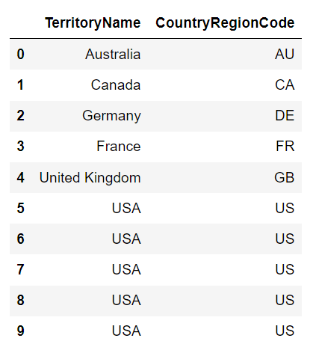

AdventureWorks databsaen är strukturerad i flera kategorier som samverkar för att ge en heltäckande bild av företagets verksamhet. En av de centrala delarna är 'HumanResources' och 'Person', vilka utgör grundläggande pelare för att skapa en övergripande förståelse. 'HumanResources'-kategorin omfattar en omfattande mängd information om företagets personalresuser.

Dessa tabeller innehåller vital information för hanteringen av företagets anställda. Det inkluderar olika anställningstitlar, historik kring anställningar med information om anställningsdatum och eventuella förändringar i arbetspositioner.

. #02

Person-kategorin utgör en detaljerad informationskälla om de anställda, inklusive identifieringsattribut såsom förnamn, efternamn och andra relevanta uppgifter. Denna omfattande uppsättning attribut relaterade till namn möjliggör en exakt representation av individernas identitet. Det är av yttersta vikt inom företagets databas för att säkerställa korrekt hantering och identifiering av de anställda. Den breda informationen inom denna kategori är central för att skapa en heltäckande och korrekt bild av de anställda. Att kunna exakt identifiera och hantera personalen är avgörande för verksamhetens smidiga funktion.

03.

* För företaget produktion och försäljning finns ytterligare två väsentliga kategorier. Production-kategorin innefattar en omfattande samling av information om produktionsprocessen och produkterna själva. Det inkluderar detaljer om produkter, tillverkningsprocesser, produktkategorier och relaterad logistik.

#0402 I tabellen nedan presenteras ett antal produkter med deras standardpris, listpris och färg.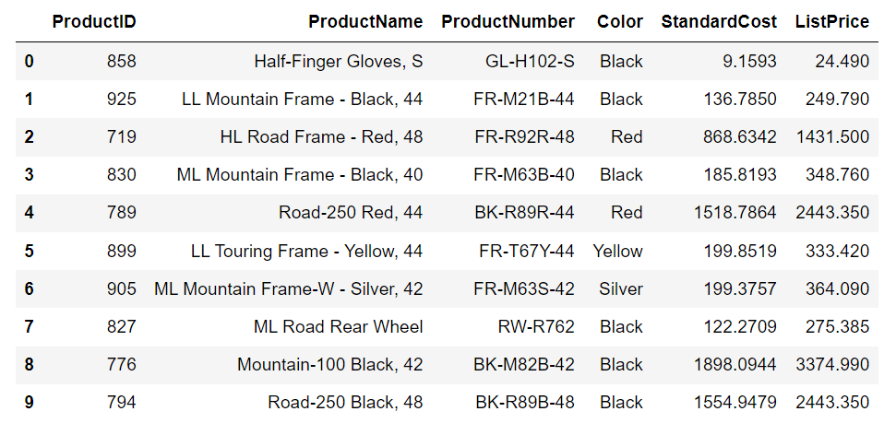

Sales_Kategorin inriktad på flera viktiga aspekter som rör försljningsdata, Kundrelationer, marknadsföringsstrategier och försäljningskanaler. Genom sammankoppling av tabeller inom denna kategori möjliggöras en detaljerad analys av försäljningsprestanda, kundrelationernas stryka, effektiviteten i marknadsföringsstrategier samt hanteringen av försäljningskanaler. Den samlade informationen inom Sales_Kategorin utgör en kritisk del av företagets insiktsfulla förståelse och strategiska planering. Genom att integrera och analysera data från kategorin möjliggöras en djupgående utvärdering av företagets framgångar inom försäljning, kundvård och marknadsföring.

Här ett exempel som visar information om försäljningsorder, kunder, säljare och kreditkort för de första 10 raderna och presenterar dem i en slumpmässig ordning:

#0501

Nu ska vi jämföra antalet säljare för det nuvarande året med föregående år med hjälp av Sales-kategorin

0502

Programmering och rapport:

1: deskriptiv sammanfattning:

Jag har fått i uppdrag att analysera och prognostisera företagets förväntade intäkter från försäljningsavdelningen i USA för nästa år. Genom analysen kommer jag att fastställa de förväntade försäljningsbeloppen från olika säljrepresentanter och olika geografiska områden. Denna analys kommer att ge företaget insikt i var och av vem de högsta och lägsta försäljningsbeloppen förväntas genereras, och om det finns något samband mellan dem. Detta kommer att vara av stor hjälp för företaget i dess framtida strategiska beslut och planering.

Statistik analys:

Genom att undersöka säljrepresentanter och geografiska områden i USA har jag identifierat de högsta och lägsta försäljningsbeloppen. Detta ger en översikt över var och av vem de bästa och sämsta försäljningsresultaten har uppnåtts.

*ovan ser vi alla sales Representative och var de jobbar.

Med hjälp av den insamlade försäljningsdata för åren 2012 och 2013 har jag utfört en djup analys för att skapa en prognos för kommande intäkter från företagets säljavdelning i USA.

För åren 2012 och 2013 har jag beräknat medelvärdet för försäljningsbeloppen. Detta visar att under 2012 låg medelvärdet på 2741212,71 och under 2013 på 2770703,63. Dessutom har jag analyserat variationen genom att beräkna standardavvikelsen, vilken visar en högre standardavvikelse för 2012 jämfört med år 2013.

Slutsatser och rekommendationer:

Baserat på analysen av försäljningsdata för tidigare år har vi observerat stabila medelvärden med en viss ökning över tid. Denna ökning följas av en viss minskning i variationen i försäljning under de senaste åren.

Rekommendationer:

Baserat på den tidigare årens konfidensintervall, kan en preliminär förutsägelse vara att försäljningen för kommande år förväntas ligga i intervallet mellan 2 360 940 och 3 121 484, med en hög grad av säkerhet.

Jag rekommenderar att analysera och utvärdera regelbunden av försäljningsdata för att kunna anpassa strategierna för att möta marknadens behov och förbättra försäljningsprestandan.

Reflektion på eget arbete:

1. Utmaningar du haft under arbetet samt hur du hanterat dem.

En av de största utmaningarna var att tolka den andra frågan för att kunna leverera en koncis och ändå genomarbetad analys. Att precisera vad som skulle analyseras var avgörande och krävde en noggrann bedömning. Jag samlade in en stor mängd av information från olika områden i databasen, vilket hade resulterat i en detaljerad rapport som lätt skulle sträcka sig över 20 sidor. Att begränsa och fokusera på de mest relevanta aspekterna blev en central utmaning.

En annan utmaning var att kunna rita stapeldiagram med två datauppsättningar för samma kategori och jämföra de samtidigt men när jag har försökt några gånger då fick lära mig.

1. Vilket betyg du anser att du skall ha och varför:

Jag tycker att jag har klarat av att hantera SQL och hittat lösningar när problem har uppstått samt sökt hjälp om jag behövde. Jag kunde hantera koppling mellan SQL och python, kunnat ta ut all information jag behövde från SQL och använda pyhotn för att visa det. Därför tycker jag att jag anses få ett bra betyg.

1. Tips du hade ”gett till dig själv” i början av kursen nu när du slutfört den:

Att förstår själv kraven och inte gör det svårt för mig själv.